М.А ЧЕРВОННЫЙ, А.А. ВЛАСОВА, Т.В. ШВАЛЕВА, Е.И. ЦВЕНГЕР

Академическая мобильность школьников как фактор развития современного школьного образования: модель социального сопровождения интеллектуально одаренных детей

Интеграционные процессы, происходящие в российском сообществе во всех сферах человеческой деятельности, затронули также систему школьного образования. В настоящий период происходит процесс формирования единых образовательных пространств, где создаются общие для образовательных институтов поля влияния на школьников, например: поле реализации сетевых проектов и программ самоорганизации ряда школ; поле реализации партнерства и взаимодействия школ и вузов; новое поле от формирующейся системы дополнительного образования с привлечением вузовской, научной и музейной инфраструктуры; поле действия инновационных центров образования и др.
Таким образом, происходит перераспределение и расширение роли и функций социальных институтов, формирующих среду формирования школьника. Осуществляется гармонизация современных подходов на региональном и межрегиональном уровнях по формированию образовательной среды школьника. В результате возникает открытое образовательное пространство, в котором академическая мобильность является неотъемлемой составляющей. Академическая мобильность учащихся выступает ключевым фактором развития современного школьного образования, логичным продолжением системы по выявлению и развитию детской одаренности.
В свою очередь, развитие академической мобильности школьников становится реальным признаком современного российского образования, предполагает распространение инновационных форм академической мобильности не только студентов, но и школьников.
В связи с этим возникает необходимость осмысления самого понятия «академическая мобильность» школьников и шагов, которые на основе академической мобильности школьников могут способствовать повышению качества общего образования. Существуют разные понимания академической мобильности. Так, в области международного образования под академической мобильностью понимают период обучения учащегося в стране, гражданином которой он не является. Этот период ограничен во времени. По завершении обучения за рубежом подразумевается возвращение учащегося в свою страну.
Однако академическая мобильность не означает только процесс миграции учащихся из одной страны в другую. Академическая мобильность — неотъемлемая форма существования интеллектуального потенциала, отражающая реализацию внутренней потребности этого потенциала в движении в пространстве социальных, экономических, культурных, политических взаимоотношений и взаимосвязей.
Академическая мобильность — это возможность самим учащимся формировать свою образовательную траекторию, возможность в рамках образовательных стандартов выбирать предметы, курсы, учебные заведения, наставников-педагогов в соответствии со своими склонностями и устремлениями. В нашем понимании очень важно, что академическая мобильность — это одно из важнейших условий образовательного процесса по интеграции школьников региона в межрегиональное социальное пространство страны и интеграции российских школьников в международное образовательное пространство.
При использовании академической мобильности каждый участник образовательного процесса сталкивается с необходимостью анализа жизненных ситуаций и одновременного решения проблем с позиции собственной и «чужой» культуры. Это автоматически и зачастую подсознательно развивает в нем определенные качества: умение выбирать пути взаимодействия с окружающим миром; способность мыслить в сравнительном аспекте; способность к культурной коммуникации; способность признавать недостаточность собственного знания; способность изменять восприятие мира и самого себя; способность рассматривать свою территорию в поликультурном аспекте.
Выезд школьников с целью пополнения образования не новый феномен. Такие формы мобильности, как обучение в летних профильных лагерях (естественно-научный, физико-математический, лингвистический и т.п.), обучение на курсах дополнительного образования, практикуются достаточно давно в системе школьного образования. Однако возможности академической мобильности до сих пор используются не в полной мере. В настоящее время, как и ранее, выезды одаренных учащихся в другие, в том числе удаленные регионы связаны, прежде всего, с мероприятиями по фиксации их высоких достижений. Школьники (уже проявившие себя одаренные дети) участвуют в олимпиадах, фестивалях, конкурсах и т.п. Существуют традиции организации такого рода итоговых мероприятий. Но в настоящее время необходим не столько данный узконаправленный подход, сколько системный подход к созданию и использованию академической мобильности как среды, способствующей не только оценке одаренности, но и проявлению и дальнейшему развитию одаренных детей. Необходим системный процесс организации академической мобильности школьников.
При организации системной академической мобильности необходимо учесть множество факторов и решить множество проблем. Прежде всего, следует отметить отсутствие разработанных механизмов материально-финансового обеспечения мобильности, недостаток специалистов в этой области, неразработанность методик академического обмена учащихся между
школами города, региона, страны, а главное — отсутствие инфраструктуры, обеспечивающей эффективный обмен.
Дальнейшее развитие академической мобильности невозможно без решения на региональном (а также межрегиональном, международном) уровне ряда проблем. Это договоренность по синхронизации курсов и программ обучения, признание результатов обучения на другой территории, способы информированности всех субъектов школьного образовательного процесса о возможностях академической мобильностях, ее новых формах и ответственности всех субъектов образовательного процесса за его результат. Основным инструментом развития академической мобильности является признание различных результатов обучения, эффективность которого невозможна без существования адекватной системы оценивания достижений школьников (заметим, что такое требование все чаще и чаще можно услышать от родителей!).
Анализ опыта различных образовательных центров, а также вузов и школ в развитии академической мобильности школьников позволяет сделать вывод, что для успешного развития академической мобильности необходимо разработать такую стратегию, которая поддерживала бы несколько интеграционных процессов: процесс внутрироссийской академической мобильности (межрегиональный); процесс интеграции российской общеобразовательной школы в мировую систему образования. Оба процесса достаточно гармонично вписываются в рамки концепции модернизации российского образования.
Проявление процессов академической мобильности школьников происходит существенно позже внедрения в образовательную практику в Российской Федерации академической мобильности студентов и преподавателей. Если в последних случаях мы говорим о форме интернационализации высшего образования, то в случае учащихся школ правильно было бы говорить о создании открытого школьного образовательного пространства. Это пространство пока ограничено пространством страны, а в ряде случаев (пока не столь существенном) пространством отдельного федерального округа. В этой связи проявляется и специфика организации академической мобильности учащихся школ и новая роль субъектов системы социального сопровождения одаренных детей, обеспечивающей им необходимую академическую мобильность.
По нашему мнению, формы академической мобильности школьников имеют более разнообразные варианты и не менее значимые с точки зрения развития одаренности. Систематизация и одна из первых классификаций форм академической мобильности учащихся школ, проведенная нами, выявляет как новую роль, так и специфику системы социальных институтов сопровождения одаренных школьников, инновационные формы академической мобильности. На рис. 1 представлена авторская классификация мобильности школьников по следующим основаниям: по месту, времени, цели и признакам субъектов и субъектных отношений.
Специфика проявляющейся роли традиционной и новейшей системы социальных институтов, определяющая организационно-педагогический процесс сопровождения школьников, с целью обеспечения им необходимой академической мобильности может быть представлена на основе нижеприведенной схемы на рис. 2. В ней кратко представлены функции социальных институтов, оказывающих услуги сопровождения одаренных школьников, с целью обеспечения им необходимой академической мобильности.
Существенно значимую — новую роль в этом процессе играет единый региональный координационный Центр по работе с одаренными детьми, или центр, призванный решать проблемы академической мобильности школьников региона в целом как на внутрироссийском, так и на международном уровне. Функции таких центров определяются нашими настоящими и дальнейшими исследованиями, часть апробируются на практике.

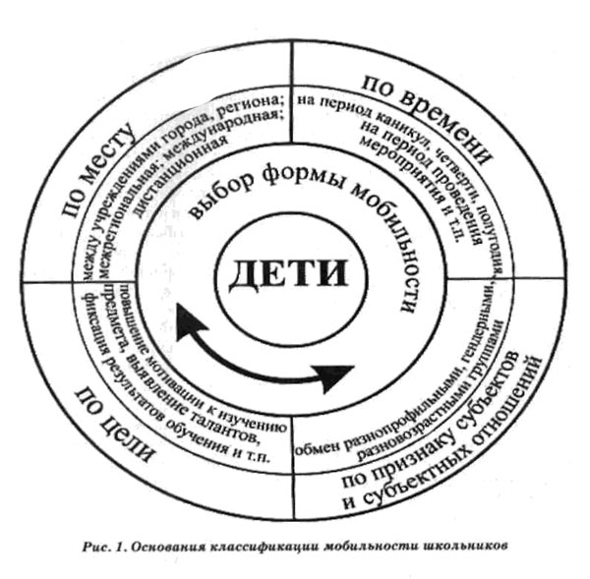

Несколько форм академической мобильности одаренных школьников успешно апробированы в рамках деятельности Центра дополнительного физико-математического и естественно-научного образования (ЦДФМиЕНО) ТГПУ в 2011/12 учебном году.

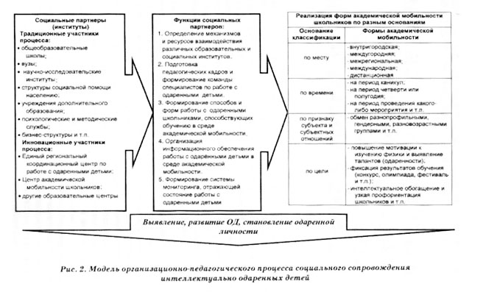

«Одаренный ребенок» . – 2012 . - № 6 . – С. 22-27.

